**REPORTING ANNUEL TF**



À télécharger et à rendre avant le 15/01/XX à [terra.forma@services.cnrs.fr](mailto:terra.forma@services.cnrs.fr) et/ou dépôt sur Resana dans le dossier WP1. Coordination > 05_Reporting.

Date :

Auteurs :

Documents annexes mis à disposition :

Table des matières

COURT RESUME DES ACTIVITES DE L’ANNEE / FAITS MARQUANTS 2

DIFFICULTES RENCONTREES 2

AUTRES COMMENTAIRES 2

INDICATEURS 2

PUBLICATIONS 2

COMMUNICATIONS 3

PARTENARIAT AVEC LES ENTREPRISES 3

PARTENARIATS/COLLABORATIONS AUTRES 4

BREVETS 4

UTILISATION DES RESSOURCES 4

PERSONNELS ENSEIGNANTS 5

AUTRES PERSONNELS 5

FINANCEMENTS 6

BILAN DES EMISSIONS DE GAZ A EFFET DE SERRE (TEQCO2) 6

DEPENSES LIEES A LA SCIENCE OUVERTE 6

Pour tout commentaire, utiliser l’outil « commentaire » de word

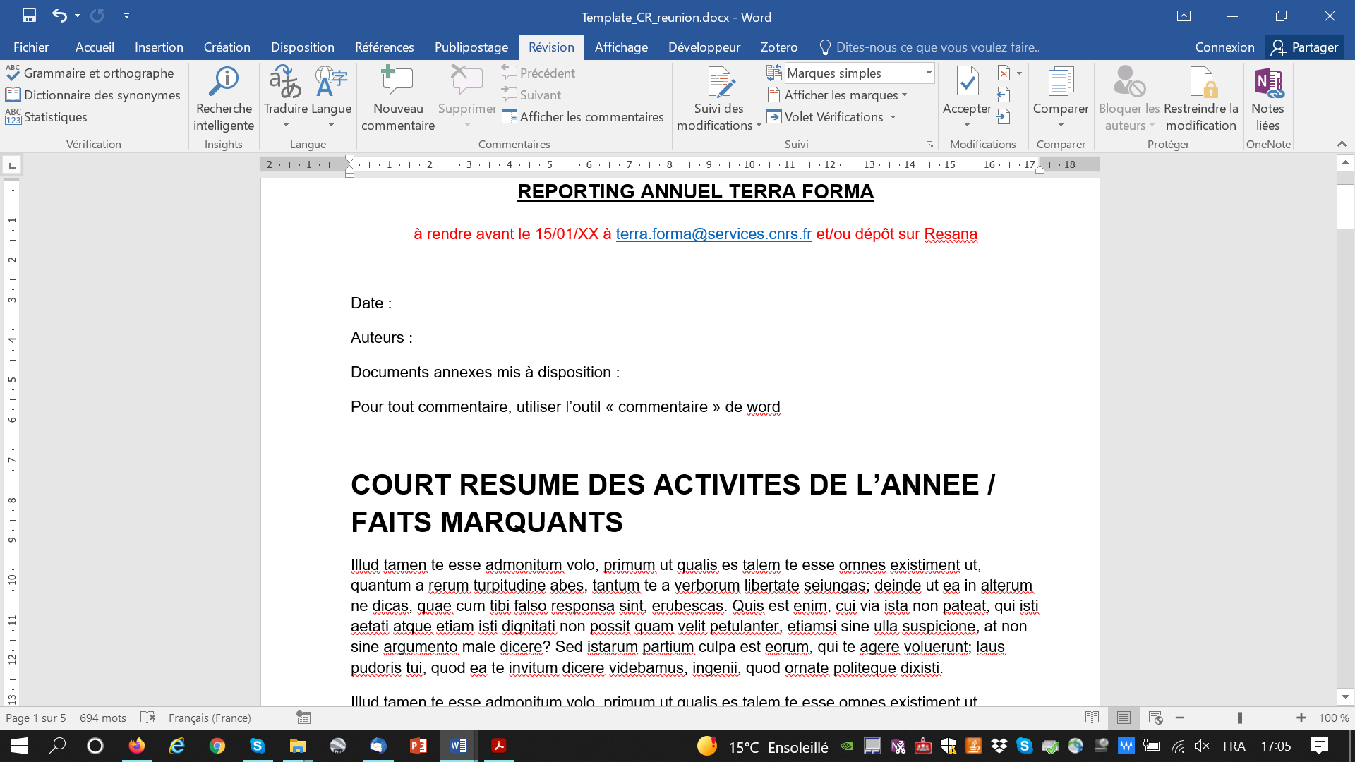

Notamment pour les gabarits des tableaux, afin de les adapter les années suivantes

## COURT RESUME DES ACTIVITES DE L’ANNEE / FAITS MARQUANTS

*Ceci constitue le rapport scientifique décrivant les actions mise en œuvre pour l ’année 2022*.

*Merci d’être précis et concis (min 10 ligne, max 1 page), et de partager des photos illustratives avec légendes (et crédits photos) pour mieux valoriser le action en cours en TERRA FORMA et alimenter les BDD TF.*

WP3

Cette année, une dizaine d’études en lien avec les enjeux technologiques de TF a été lancée au sein des équipes du projet, sur les sujets suivants :

* Évaluation de nouvelles technologies de communication satellitaires (Kinéis, Thingsat)
* Implémentation de « l’intelligence » au plus prêt des capteurs (IA embarquée, Edge sensor, nœuds fog)
* Positionnement de précision à l’aide des réseaux LoRa (RTK LoRaWAN)
* Amélioration de l’autonomie des systèmes déployés sur site
* Solution déployable de collecte de données

Parallèlement à ces travaux principalement menés dans le cadre de projets ou stages pédagogiques, deux groupes de travail ont été constitués.

Le premier vise à construire un catalogue de solutions techniques et de savoir-faire permettant d’accélérer/faciliter la reproduction, le développement et/ou la mise en œuvre d’instruments de mesure pour l’environnement. L’ambition du projet de ResCap’E (Ressourcerie de Capteurs pour l’Environnement) se positionne donc au-delà de la création et mise à disposition d'un simple wiki et/ou Git. En effet, il ne s'agit pas seulement de partager des ressources mais d'offrir un nouvel outil collaboratif au service de l’instrumentation pour l'environnement prenant en compte la finalité de déploiement sur terrain. L’année 2022 a permis la mise en place du groupe de travail constitué de 9 personnes aux champs d’expertise complémentaires. Une première note de cadrage a été rédigée afin de poser les éléments de contexte, d’organisation et les objectifs de Rescap’E.

Il a été décidé de constituer un deuxième groupe de travail afin de réfléchir aux besoins et possibilités en terme de standardisation. Cette standardisation vise à rendre les systèmes développés dans différentes équipes plus facilement interopérables.

## DIFFICULTES RENCONTREES

WP3

Dans un contexte de forte tension sur la production mondiale des équipement électroniques, l’augmentation des prix et l’allongement des délais impacte nos premiers achats.

## AUTRES COMMENTAIRES

Illud tamen te esse admonitum volo, primum ut qualis es talem te esse omnes existiment ut, quantum a rerum turpitudine abes, tantum te a verborum libertate seiungas; deinde ut ea in alterum ne dicas, quae cum tibi falso responsa sint, erubescas. Quis est enim, cui via ista non pateat, qui isti aetati atque etiam isti dignitati non possit quam velit petulanter, etiamsi sine ulla suspicione, at non sine argumento male dicere? Sed istarum partium culpa est eorum, qui te agere voluerunt; laus pudoris tui, quod ea te invitum dicere videbamus, ingenii, quod ornate politeque dixisti.

## INDICATEURS

### PUBLICATIONS

*Rappel pour les remerciements :*

* *“This study was conducted within the framework of the Equipex+ TERRA FORMA (ANR-21-ESRE-0014)“*
* *“This study was conducted with the support of the Equipex+ TERRA FORMA (ANR-21-ESRE-0014)”*

Pour les articles

|  |  |  |  |
| --- | --- | --- | --- |
| **Auteurs, Année, Titre, Journal, DOI** | **Matériel suppl.**  **(oui/non)** | **Publié dans HAL (lien)** | **Publication dans à HAL à venir (mois/année)** |
|  |  |  |  |
|  |  |  |  |
|  |  |  |  |
|  |  |  |  |
|  |  |  |  |

Pour les logiciels

|  |  |  |  |
| --- | --- | --- | --- |
| **Auteurs, Année, Titre, Journal, DOI** | **Forge cible** | **Publié (lien)** | **Publication à venir (mois/année)** |
|  |  |  |  |
|  |  |  |  |
|  |  |  |  |
|  |  |  |  |
|  |  |  |  |

### COMMUNICATIONS

*Rappel pour les remerciements :*

* *“This study was conducted within the framework of the Equipex+ TERRA FORMA (ANR-21-ESRE-0014)“*
* *“This study was conducted with the support of the Equipex+ TERRA FORMA (ANR-21-ESRE-0014)”*

|  |  |  |  |
| --- | --- | --- | --- |
| **Auteurs, Année, Titre, Conférence, Lien conférence** | **Envergure des rencontres**  **(NAT, EUR, INT)** | **Publié dans HAL (lien)** | **Publication dans à HAL à venir (mois/année)** |
|  |  |  |  |
|  |  |  |  |
|  |  |  |  |
|  |  |  |  |
|  |  |  |  |

### PARTENARIAT AVEC LES ENTREPRISES

|  |  |  |  |  |  |
| --- | --- | --- | --- | --- | --- |
| **Labo-Entreprise(s)** | **Pers. contacts avec @mail** | **Type de partenariat** | **Contrat signé (oui/non)** | **Durée** | **Source financement** |
| TSCF-LPC-YESITIS | [emmanuel.bergeret@uca.fr](mailto:emmanuel.bergeret@uca.fr) | Appel à projet Clermont Auvergne Métropole | oui | 18 mois | Clermont Auvergne Métropole |
| FRE-YESITIS | [emmanuel.bergeret@uca.fr](mailto:emmanuel.bergeret@uca.fr) | Laboratoire Commun | non | 60 mois | ANR |
|  |  |  |  |  |  |
|  |  |  |  |  |  |
|  |  |  |  |  |  |

TSCF : unité de recherche en Technologies et Systèmes d’Information pour les Agrosystèmes de l’INRAE

LPC : Laboratoire de Physique de Clermont, CNRS-UCA

FRE : Fédération des Recherches en Environnement, Université Clermont Auvergne

### PARTENARIATS/COLLABORATIONS AUTRES

Comprendre « organisme » au sens large, il peut s’agir : d’un observatoire, d’une zone atelier, et tout autre dispositif de recherche, un laboratoire, un partenaire public ou associatif

Si source de financement :

|  |  |  |  |  |  |
| --- | --- | --- | --- | --- | --- |
| **Labo-Organismes** | **Pers. contacts avec @mail** | **Type de partenariat** | **Type convention** | **Durée** | **Source financement** |
|  |  |  |  |  |  |
|  |  |  |  |  |  |
|  |  |  |  |  |  |
|  |  |  |  |  |  |
|  |  |  |  |  |  |

Sinon

|  |  |  |  |  |
| --- | --- | --- | --- | --- |
| **Labo** | **Pers. impliquées (Laboratoire)** | **Organisme** | **Pers. impliquée (Organisme)** | **Objet de la collaborations** |
|  |  |  |  |  |
|  |  |  |  |  |
|  |  |  |  |  |
|  |  |  |  |  |
|  |  |  |  |  |

### BREVETS

|  |  |  |  |
| --- | --- | --- | --- |
| **Labo-Entreprise(s)** | **Contrat signé (oui/non)** | **Durée** | **Royalties** |
|  |  |  |  |
|  |  |  |  |
|  |  |  |  |
|  |  |  |  |
|  |  |  |  |

### UTILISATION DES RESSOURCES

*Liste des ressources visées :*

* *prototypes,*
* *outils mécaniques, électroniques (imprimantes 3D),*
* *logiciels*

TAUX D’UTILISATION DES EQUIPEMENTS PAR TYPE D’UTILISATEURS*

• Taux global d’utilisation de l’équipement en 20XX (en %) :

|  |  |  |  |  |  |
| --- | --- | --- | --- | --- | --- |
| **Utilisateurs** | **Académiques/Non académiques** | **Appartenant au labo d’accueil de l’équipement** | **Membre du consortium de l’Equipex** | **Hors consortium EQUIPEX+** | **Taux d’utilisation en %** |
|  |  |  |  |  |  |
|  |  |  |  |  |  |
|  |  |  |  |  |  |
|  |  |  |  |  |  |

*\* Il s’agit du pourcentage du temps d’utilisation par rapport au temps ouvré (temps durant lequel l’équipement est en service, hors périodes de mise au point ou de maintenance, et accessible administrativement) – typiquement pendant les phases de tests*

### PERSONNELS ENSEIGNANTS

PERSONNELS ENSEIGNANTS-CHERCHEURS ET AUTRES ENSEIGNANTS DU SUPERIEUR IMPLIQUES DANS L’EQUIPEX+ (EN NOMBRE DE PERSONNES)

Il s’agit de tous les personnels qui enseignent et qui ont utilisé l’EQUIPEX+ en 20XX.

|  |  |  |  |
| --- | --- | --- | --- |
| **Prénom NOM** | **Établissement** | **Formation** | **Rapide descriptif de la part de TF** |
| Didier DONSEZ | Univ. Grenoble Alpes |  |  |
| Rahim KASIMI | Univ. Paul Sabatier Toulouse III |  |  |
| Olivier BERDER | Univ. de Rennes |  |  |
| Olivier SENTIEYS | Univ. de Rennes |  |  |
| Guillaume PIERRE | Univ. de Rennes |  |  |
| David SARRAMIA | Univ. Clermont Auvergne | BUT Gestion Logistique et Transport |  |
|  |  |  |  |

### AUTRES PERSONNELS

MASTER, DOCTORANT (terminée ou en cours), POST-DOCTORANT, CDD travaillant directement ou indirectement sur TERRA FORMA.

|  |  |  |  |
| --- | --- | --- | --- |
| **Prénom NOM** | **Statut (CDD, M1/2, PhD…)** | **Période (mois/an à mois/an)** | **Contribution à préciser** |
| Maxime RUBEO-LISA | CDD | 01/22 à 08/22 | Développement logiciel pour nœud communicant |
|  |  |  |  |
|  |  |  |  |
|  |  |  |  |
|  |  |  |  |

### FINANCEMENTS

|  |  |  |  |  |
| --- | --- | --- | --- | --- |
| **Source/Référence dont liens vers descriptifs** | **Période (mois/an à mois/an)** | **Montant** | **Montant dédié spécifiquement à TF** | **Acquis ou en attente (date prévisionnelle)** |
|  |  |  |  |  |
|  |  |  |  |  |
|  |  |  |  |  |
|  |  |  |  |  |
|  |  |  |  |  |

### BILAN DES EMISSIONS DE GAZ A EFFET DE SERRE (TEQCO2)

Il s’agit d’un bilan des émissions de gaz à effet de serre calculé en suivant par exemple les recommandations d’un site comme https://labos1point5.org

|  |  |  |
| --- | --- | --- |
| **Type action (cf. listes)** | **Si trajet, nombre km** | **Équivalent CO2** |
| Participation au colloque Low-Coast (2 personnes) | 1600 km | 20kg |
|  |  |  |
|  |  |  |
|  |  |  |
|  |  |  |

### DEPENSES LIEES A LA SCIENCE OUVERTE

|  |  |  |
| --- | --- | --- |
| **Type action (publication, stockage…à préciser)** | **Cout** | **Prise en charge (TF ou ?)** |
|  |  |  |
|  |  |  |
|  |  |  |
|  |  |  |
|  |  |  |